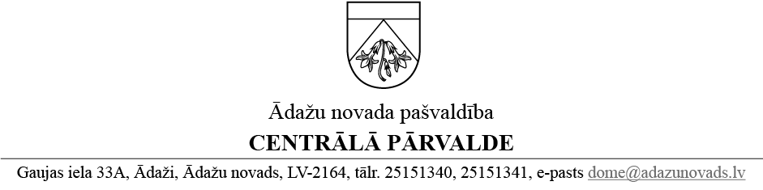
09.09.2025. Nr. ĀNP/6-1/25/10

Pašvaldības zemes vienības Attekas iela 39, Ādaži
APSEKOŠANAS AKTS

Apsekošana veikta 09.09.2025., pamatojoties uz SIA “Ādažu ūdens” (reģ. Nr. 40003929148, juridiskā adrese Gaujas iela 16, Ādaži, Ādažu nov., turpmāk – Sabiedrība) 26.08.2025. iesniegumu Nr. 333 (reģ. 27.08.2025. ar Nr. ĀNP/1-11-1/25/4964) ar lūgumu iznomāt pašvaldības nekustamā īpašuma Attekas iela 39, Ādaži, daļu (kanalizācijas sūkņu stacijas ēku ar tās jumtu un zemes daļu 0,0225 ha platībā). Papildus jau notiekošajai izmantošanai (Zemesgabals un ēka tiek izmantoti lai nodrošinātu novada ūdensapgādes un kanalizācijas sistēmu apkalpošanu), uz ēkas ar kadastra apzīmējumu 80440070385008 (turpmāk – ēkas) jumta ir paredzēts ierīkot un lietot saules elektrostaciju.
Apsekošanas mērķis – novērtēt Zemesgabala, ēkas un pieguļošo teritoriju stāvokli un izmantošanu pirms Zemesgabala iznomāšanas.
Apsekošanas gaitā tika veikta foto fiksācija un konstatēts, ka
- Sabiedrība faktiski lieto mazāku pašvaldības zemes vienības Attekas iela 39, Ādaži, daļu: iežogota teritorija ap ēku veido aptuveni 36 m², kā arī teritorijas daļa starp autostāvvietu un iežogotas teritorijas vārtiem, kuru Sabiedrība izmanto lai piekļūtu ēkai, veido aptuveni 24 m² , tādejādi kopēja platība faktiski aizņem 60 m².
- Nomai nododamas teritorijas palielināšanai nav pamata un tā nav iespējama, jo tai pieguļ dienas centra slēgta tipa atkritumu konteineru novietne, krūmi un apstādījumi vienā pusē, un elektrības skapi otrā pusē.
- Ēkas jumtam un sienām ir vizuālas nolietojuma pazīmes (metāla elementu korozija);
- Teritorijas daļā starp autostāvvietu un iežogotas teritorijas vārtiem, kuru Sabiedrība izmanto lai piekļūtu ēkai, ir uzbērtas šķembas.
- Sabiedrības izmantota teritorija ir kopta, zāle ir nopļauta, žogs ir labā stāvoklī.

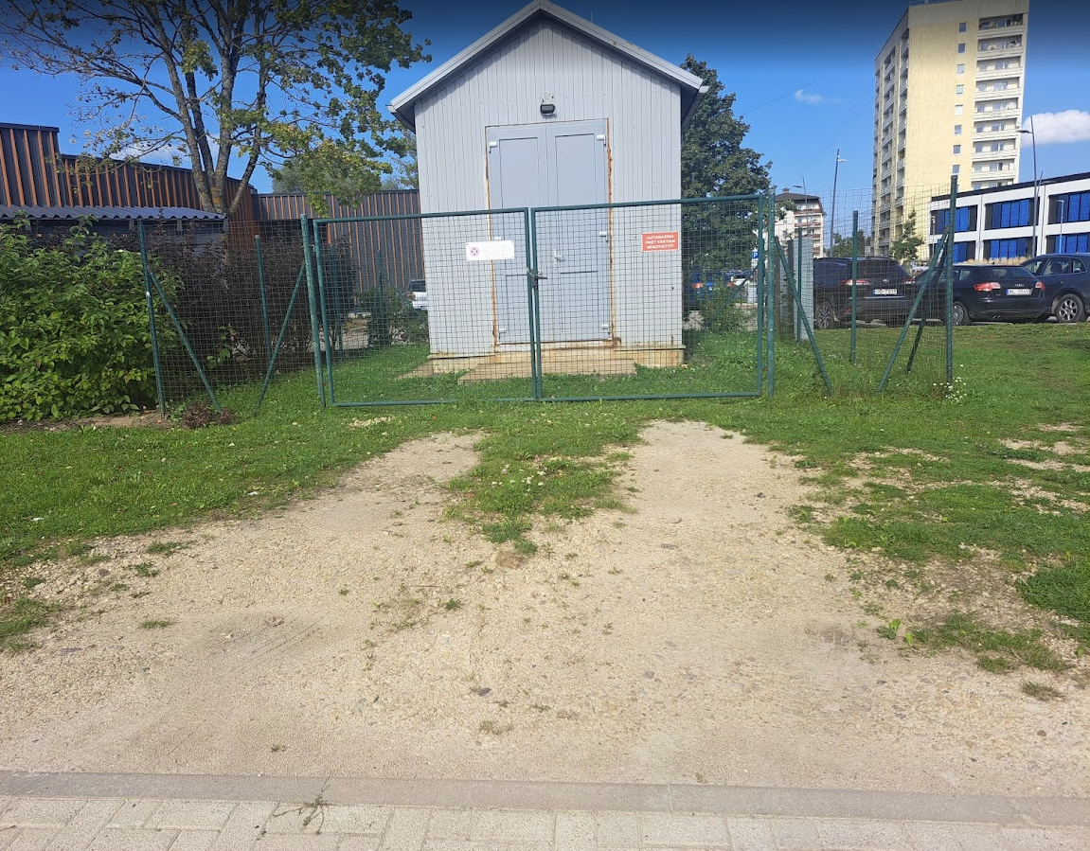

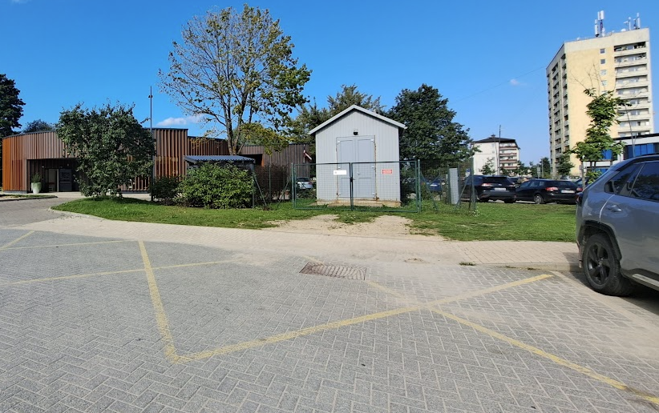

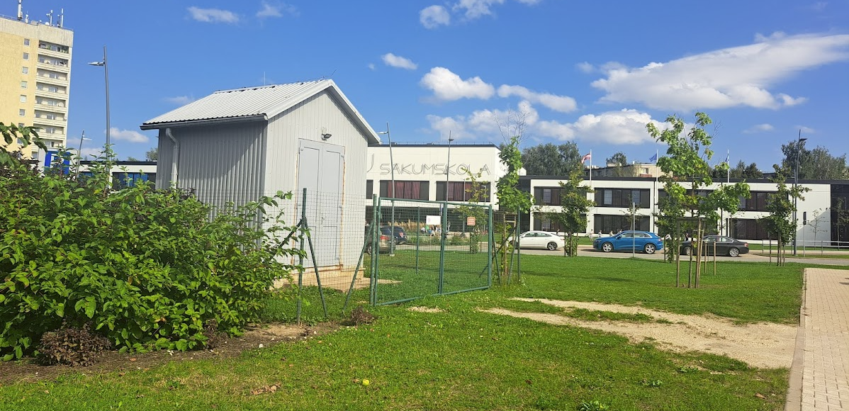

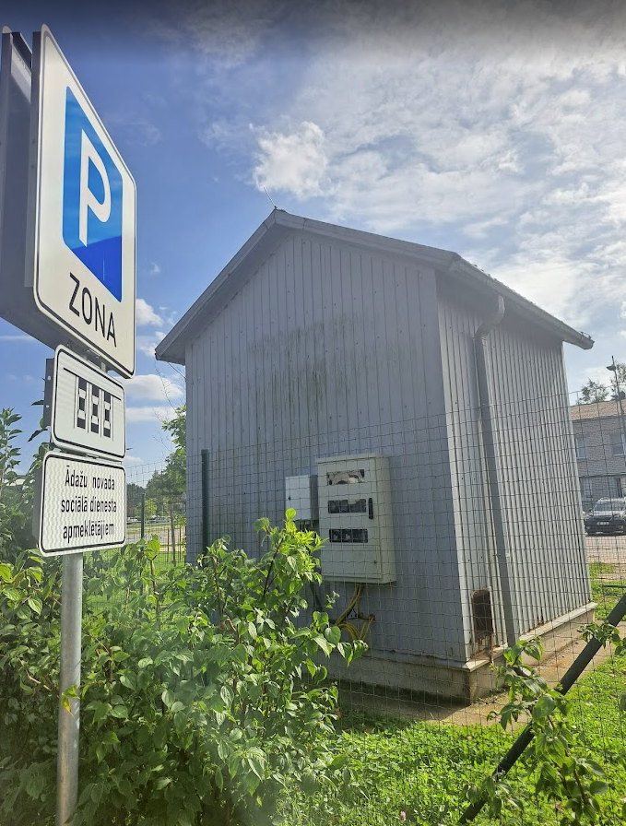

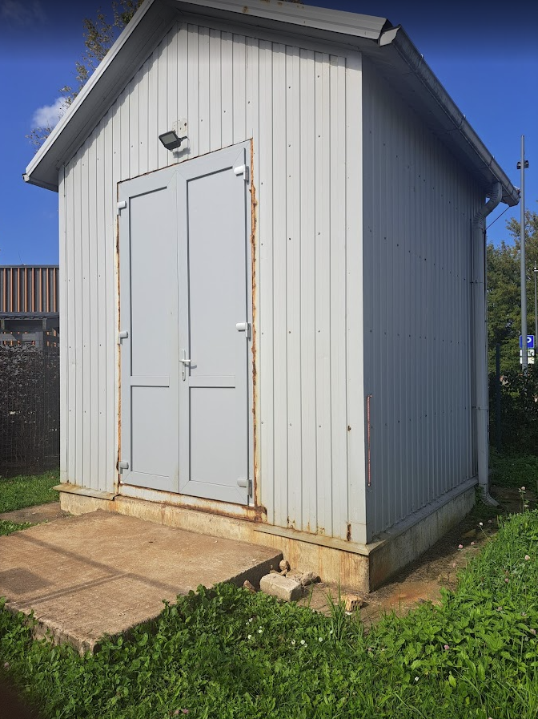

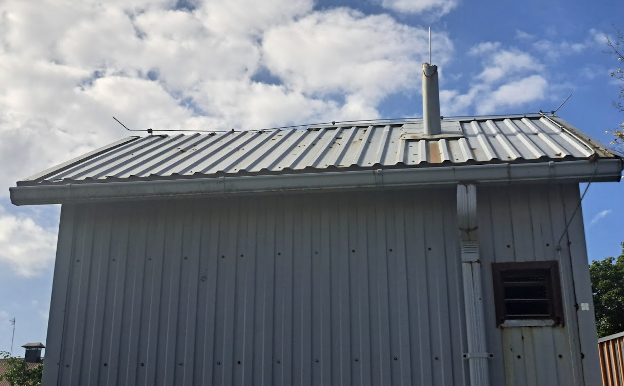

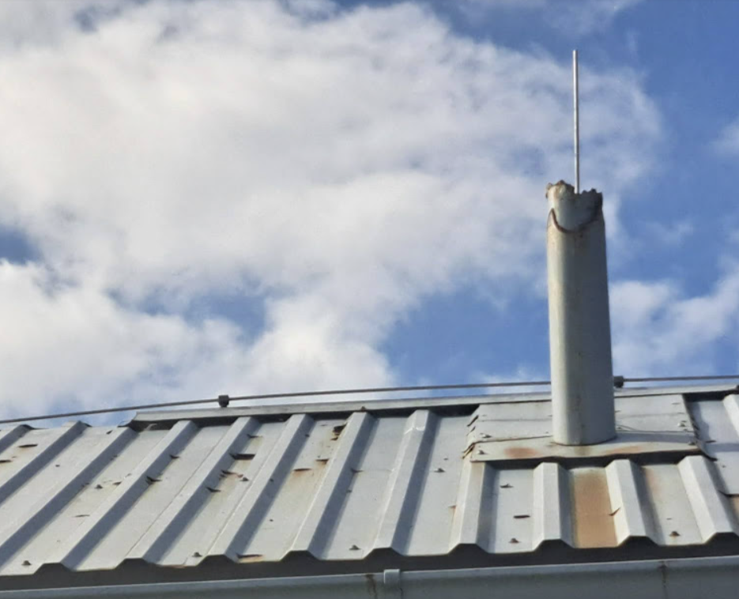

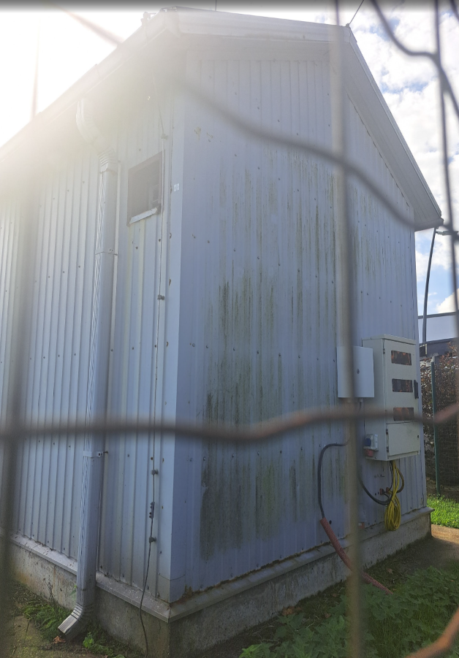

Ādažu novada pašvaldības administrācijas
Nekustamā īpašuma nodaļas
Nekustamā īpašuma un adresācijas speciāliste N. Rubina

Šis dokuments ir parakstīts ar drošu elektronisko parakstu un satur laika zīmogu

